Texto sugerido para as redes sociais (opções de imagem anexas) para ajudar a promover o tópico de saúde e bem-estar deste mês – Como acalmar a ansiedade – junto aos seus membros. Fique à vontade para compartilhar nas suas plataformas de comunicação interna e nas suas próprias contas do LinkedIn, conforme apropriado.

 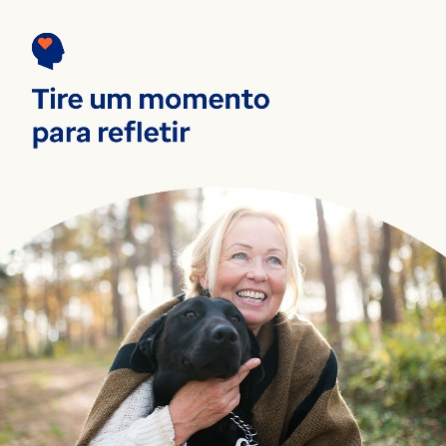 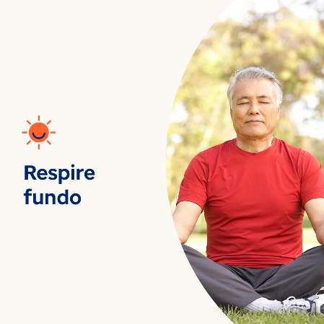

* Todo mundo passa por estresse e preocupações. Porém, a ansiedade, o estresse e as preocupações estão prejudicando sua qualidade de vida? Aprenda os sinais e estratégias de enfrentamento. Optumeap.com/newthismonth/pt-BR #saúdedofuncionario #bemestar
* Sua mente está acelerada ultimamente? Está se preocupando com mais frequência? Sente-se sobrecarregado? Se você respondeu sim, reserve um momento para refletir sobre seus pensamentos. Aperte o botão de pausa na lista de tarefas do dia e faça uma caminhada ou tente uma conversa interna positiva. Aprenda mais estratégias de enfrentamento aqui. Optumeap.com/newthismonth/pt-BR #saúdedofuncionario #bemestar
* Preocupar-se e sentir-se estressado pode ser uma parte normal da vida. Mas as preocupações contínuas podem interferir em sua vida. Aprenda a perceber a diferença e o que você pode fazer para se ajudar a lidar com isso. Optumeap.com/newthismonth/pt-BR #saúdedofuncionario #bemestar

**Como publicar no LinkedIn:**

* Abra a sua conta no LinkedIn.
* Selecione o texto preferido (incluindo o link) dos exemplos acima. Copie e cole.
* Selecione a imagem preferida e adicione-a à publicação (salve a imagem no seu computador e selecione “adicionar foto” antes de passar para o 4º passo)
* Clique em “Publicar”.